Краткая биография лектора
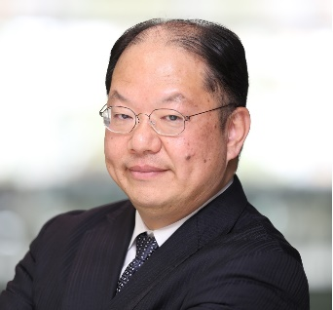
ДЗЁГАСАКИ Хироси
Кандидат наук (системная информатика)
Апрель 2008г. – получение сертификата Консультанта по вопросам малого и среднего бизнеса;
Март 2017г. – аспирантура Университета Мирай в Хакодатэ
Июль 2019г. - в рамках программы JICA участвовал в поддержке подготовки управленческих кадров в производстве в Индии.
Апрель 2019 г. - руководитель проекта по поддержке заявок на получение субсидий Министерства экономики и промышленности Японии для 17 малых и средних производственных компаний.
Июнь 2018 г. - проведение лекций на тему «Проектный менеджмент» по программе МИД Японии в 4 городах России.
Апрель 2018 г. - руководитель проекта по поддержке заявок на получение субсидий Министерства экономики и промышленности Японии для 13 малых и средних производственных компаний.
Февраль 2018 г. – проведение лекций на тему «Проектный менеджмент» по программе МИД Японии в 5 городах России.
В конце ноября 2017г. – ведущий лектор программы стажировок МИД Японии для 22 российских IT-компаний.
В 2017г. в рамках программы JICA разрабатывал детальный план проекта по развитию системы подготовки профессиональных работников в Южной Африке; являлся руководителем проекта по поддержке заявок на получение субсидий Министерства экономики и промышленности Японии для 15 малых и средних производственных компаний.
Имеет 30-летний опыт работы в IT-сфере:
с 2008 г. - компания IBM, ответственный за предпродажи как самой компании, так и аффилированных с ней компаний по всей Японии, IT – инфраструктуры для крупных производителей;
с 2011г. – индийская IT компания Tata Consultancy Services (TCS) Japan, ответственный за предпродажи в проекте по организации глобальной инфраструктуры, а также организации и поддержке Центров технической помощи для торговых компаний;
с 2013г. – ответственный за открытие японских предприятий в рамках проекта оффшоринга британской IT-компании во Вьетнаме.
С октября 2016 г. является консультантом акционерной компании World business Associates.
Является автором многих учебных пособий, в том числе соавтор книги «Маркетинг лояльности»
Тема кандидатской диссертации - «Метод восприятия в смарт-устройствах сквозь призму человеческих эмоций» (Emotion-focused methodology for smart device sending)

